《RIA》第十二单元技能测试题
题号 | 一 | 二 | 总分 | 批卷人 | 审核人
得分

学院__ __班级_ 姓名__________
密 封 线 内 不 要 答 题
- 技能考试时间为：0.5小时
- 技能题：（共100分）
题目要求：
密 封 线 内 不 要 答 题
- 按要求完成下面的各项需求。
- 必须有录屏，无录屏者一律0分处理，必须是完整的考试录屏(只有单独录效果录屏按0分处理)，录屏过程中不允许有暂停行为，若是发现，按考试作弊处理，桌面必须有自己的学院、班级、姓名。
- 上交U盘时，U盘中只允许有自己考试的项目，否则按零分处理。
- 题目一 :（85分）
1.问题描述：
通过Ajax，在JavaWeb工程的index.jsp页面里点击按钮，则显示数据表里的全部记录。
2.编程要求：
（1）创建数据库ria_day12（5分）
（2）在该库里建表user，该表数据结构如下所示：（5分）
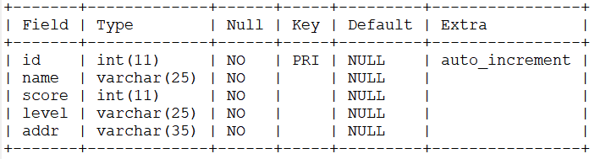
（3）向表user里添加若干条记录，如图所示：（5分）
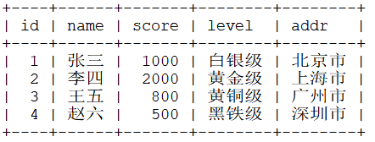
（4）创建名称为RIA_day12的JavaWeb工程；（5分）
（5）在工程里导入MySQL的jar包，以及jQuery资源文件；（5分）
（6）创建实体类User，其中：
①设计属性用以映射表user；（5分）
②设计setter和getter方法，对属性进行设置与获取；（5分）
③设计无参与有参构造方法；（5分）
（7）创建工具类BaseDao，用以获取与数据库的连接；（5分）
（8）设计IUserDao接口，定义通过用户名查询用户是否存在的方法；（5分）
（9）创建UserDaoImpl类，其中：
①实现IUserDao接口；（5分）
②重写里面的方法。（5分）
（10）创建UserServlet类，其中
①设置请求与响应的编码格式为UTF-8；（5分）
②用以处理前端用户发来的请求。（5分）
- 创建index.jsp页面，设计组件；（5分）
图示供参考，功能实现即可得满分：
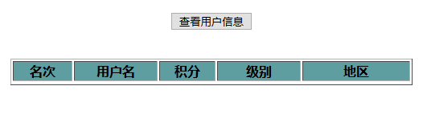
（12）在index.jsp页面里，使用jQuery里的ajax技术，点击按钮“查看用户信息”，则向UserServlet发起请求，获得响应后在页面局部刷新显示数据，其中：
①要求数据按照积分进行降序排列；（5分）
②要求名次根据积分多少而自动排列显示；（5分）
图示供参考，功能实现即可得满分：
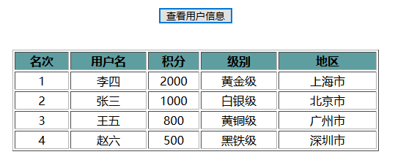
- 题目二:（15分）
- 绘制本单元概念图。
- 评分标准：
- JavaScript与原生ajax间的关系（3分）
- 原生Ajax与jQuery Ajax间的关系（3分）
- jQuery对Ajax技术封装的若干方法（答出3个即可）。（9分）

